**Аналитическая справка**

развивающей предметно-пространственной среды разновозрастной группы МБДОУ Ермаковский детский сад № 2 комбинированного вида «Родничок» в условиях введения ФГОС дошкольного образования.

**Подготовила: Захаровой Оксаны Анатольевны — воспитатель.**

Организация развивающей предметно-пространственной среды в группе построена в соответствии с ФГОС и с учётом:

- безопасности и психологического комфорта пребывания детей в группе;

- возрастных особенностей детей;

- реализации образовательных программ;

При создании развивающего пространства в групповом помещении, учитывалась ведущая роль игровой деятельности в развитии детей. Это, в свою очередь, должно обеспечить эмоциональное благополучие каждого ребёнка.

Развивающая предметно-пространственная среда в группе организована так, чтобы каждый ребёнок имел возможность заниматься любимым делом. И включает в себя:

* двигательную активность;
* реализацию образовательных программ;
* возможность уединения;
* трансформируемость;
* вариативность;
* доступность;
* безопастность;
* содержательно-насыщена, соответственно возрасту.

Развивающая предметно-пространственная среда в группе имеет гибкое зонирование, что позволяет детям в соответствии со своими интересами и желаниями в одно и то же время свободно заниматься, не мешая друг другу, разными видами деятельности. Все игры и материалы в группе расположены таким образом, что каждый ребёнок имеет свободный доступ к ним.

Развивающая предметно-пространственная среда в группе начинается с **приёмной**, где расположены информационные уголки для родителей, где помещается необходимая информация, консультации и советы родителям.

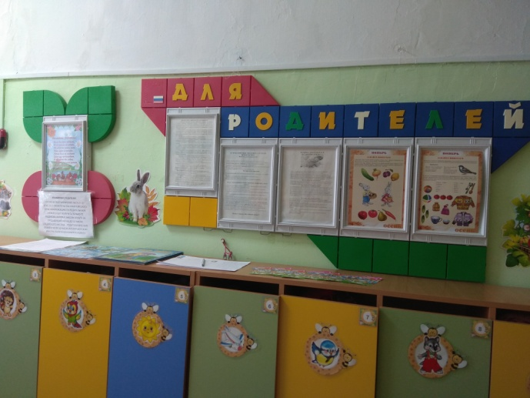 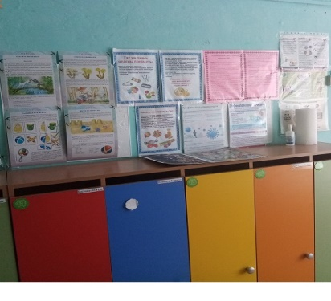 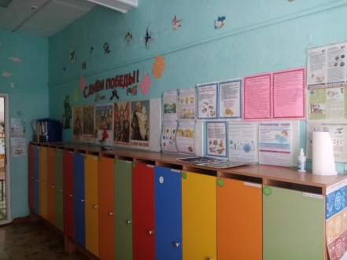

Приёмная оснащена стендом, на котором вниманию родителей и детей представлены тематические фотовыставки, полочка для презентации продуктов детской деятельности. Постоянно в приёмной организуются выставки поделок из природного и бросового материала.

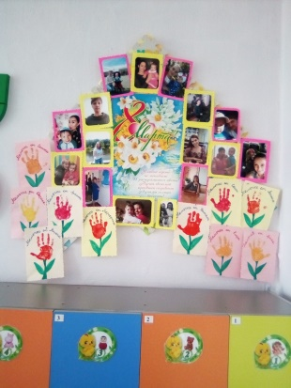 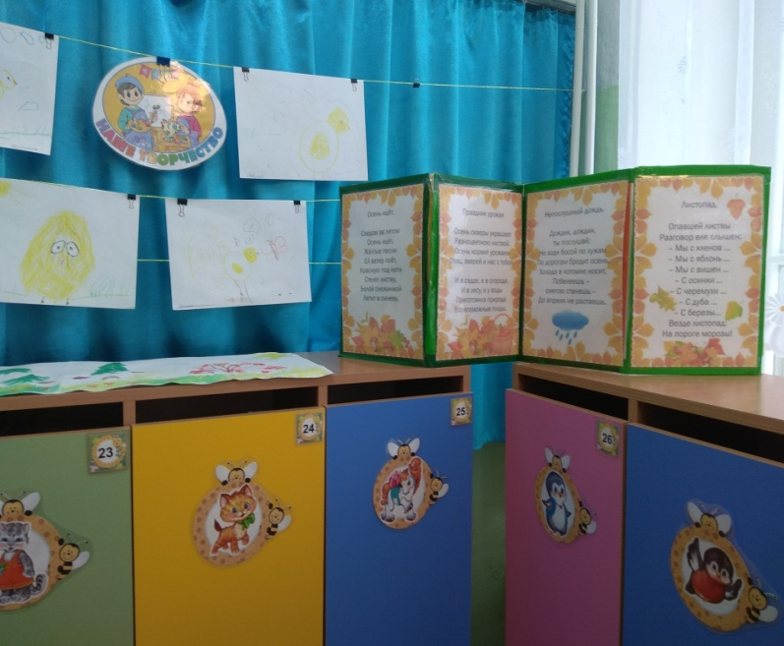 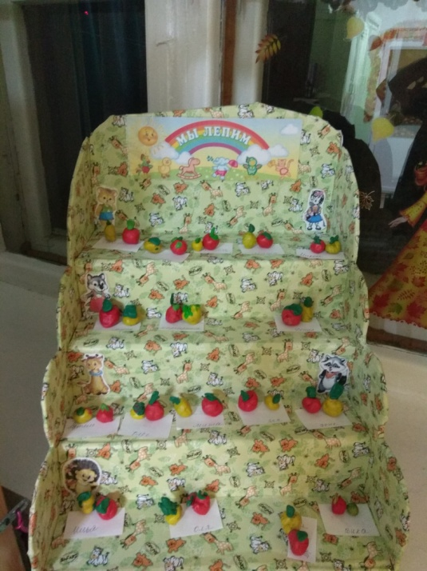

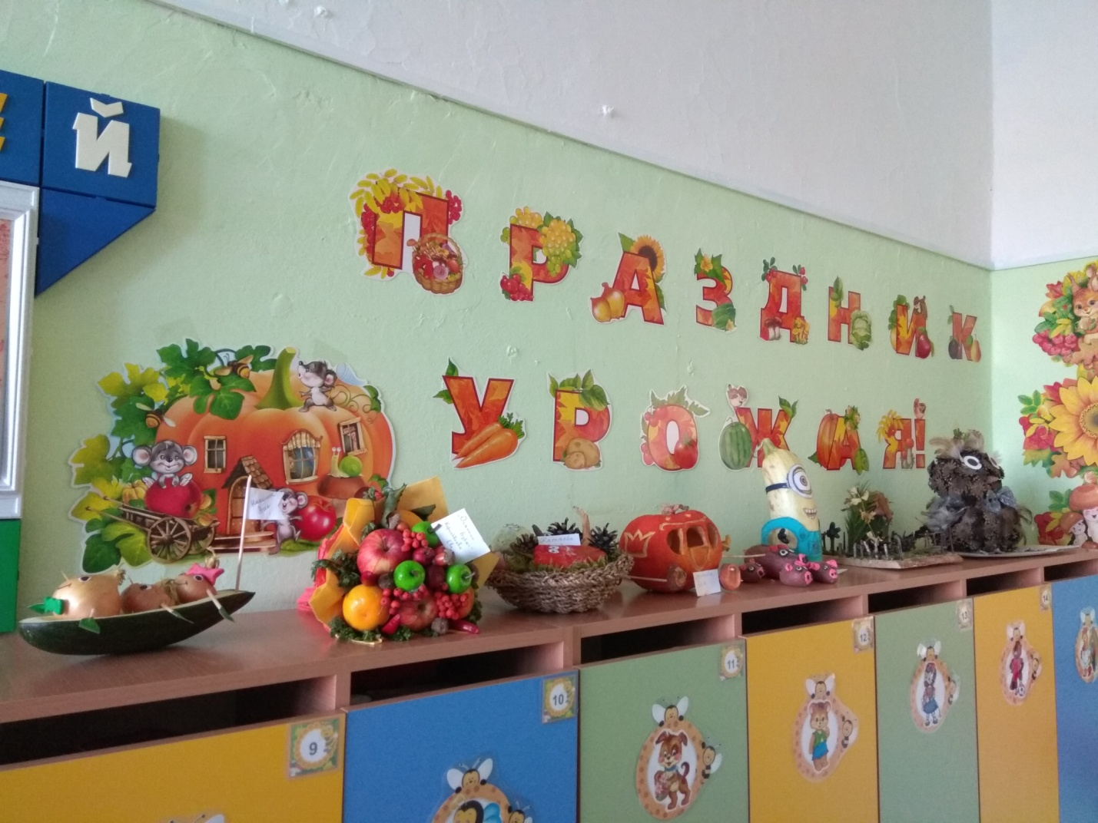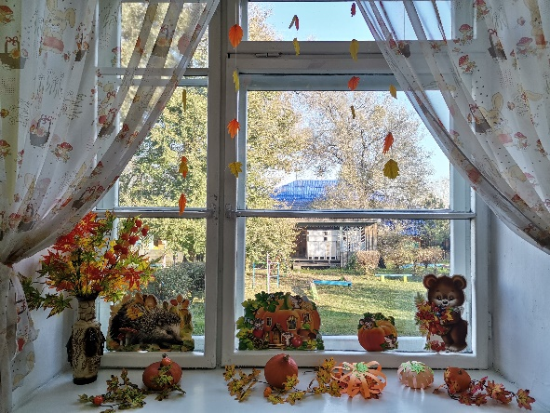

**В групповой комнате** созданы условия соответствующие познавательным, эстетическим, социальным, коммуникативным потребностям детей и прослеживается зонирование пространства, группа разделена на условные центры.

«**Учебный центр»** расположен таким образом, что столы для занятий расположены так, чтобы свет на стол падал с левой стороны в соответствии с нормами СанПиНа. Каждый стол промаркирован в соответствии с ростом детей. Центр содержит в себе демонстрационную доску, на которой размещаются иллюстрации, фотографии, рисунки по конкретным темам;

доску, на которой ребёнок свободно может рисовать мелом; магнитная доска с набором мозаики, фигурок животных, овощей, фруктов, геометрических фигур; полочки для различного демонстрационного материала и дидактических игр, которые меняются в соответствии с календарным тематическим планированием.

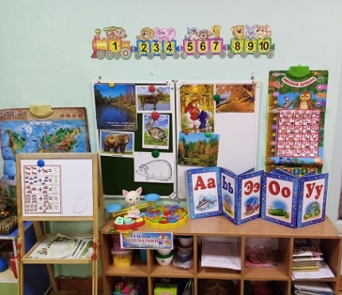 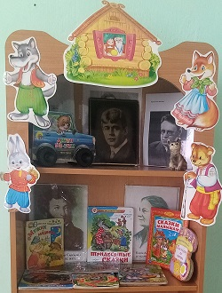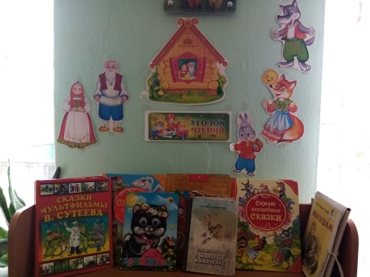

Рядом находятся: «**Центр развития речи»**,«**Мини библиотека»,** «**Театральный** **уголок» и** «**Фланелеграф»,** в которых содержатся материалы по развитию речи, дидактические игры, материалы на развитие логики, тренажеры для дыхательной гимнастики, книги содержание которых соответствует возрастным особенностям детей, реализуемой в дошкольном учреждении образовательной программе. Все книги обновляются 1-2 раза в месяц. Дети совместно с педагогом занимаются «ремонтом» книг в книжной мастерской.

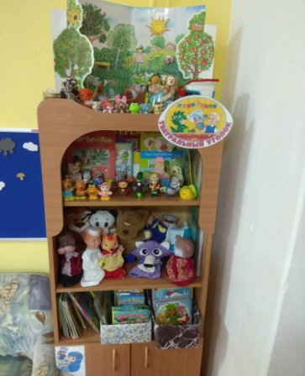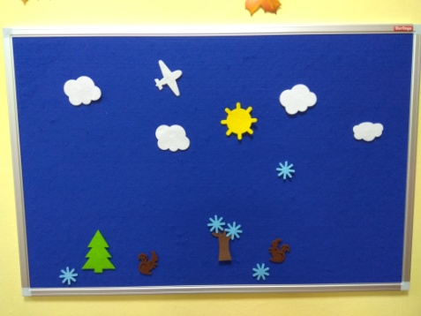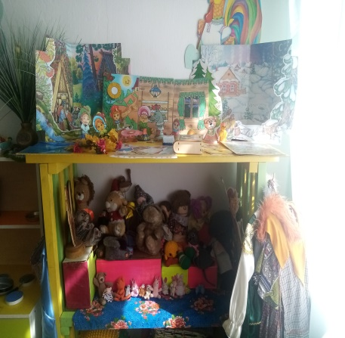

В центре имеются разные виды театра, в том числе и изготовленные своими руками. Дополнительно в группе есть **уголок ряжения** - в нем есть различные элементы костюмов, украшений и т. п. Это способствует стимулированию творческого замысла и индивидуального творческого проявления.

«**Центр патриотического воспитания»** способствует формированию патриотических чувств, знакомит детей с символами нашей страны и родного края, села. Также в центре организуются тематические выставки.

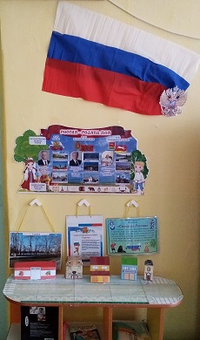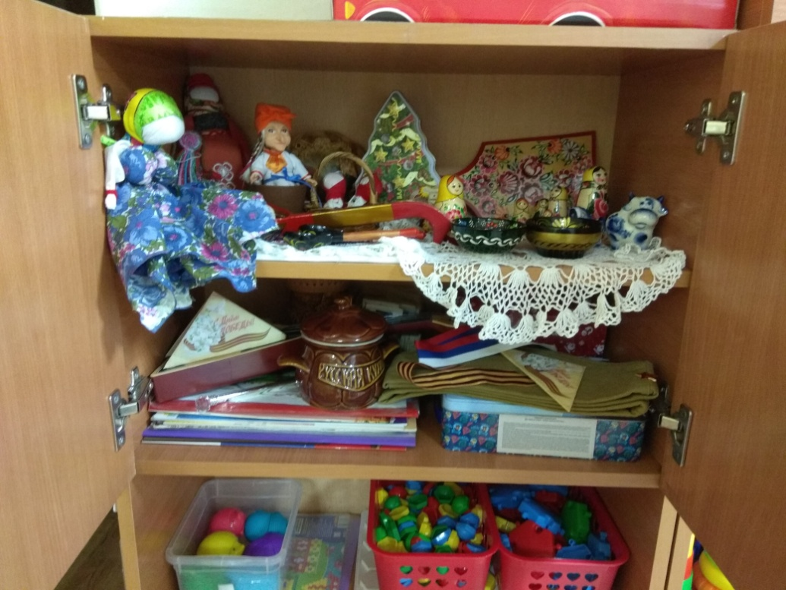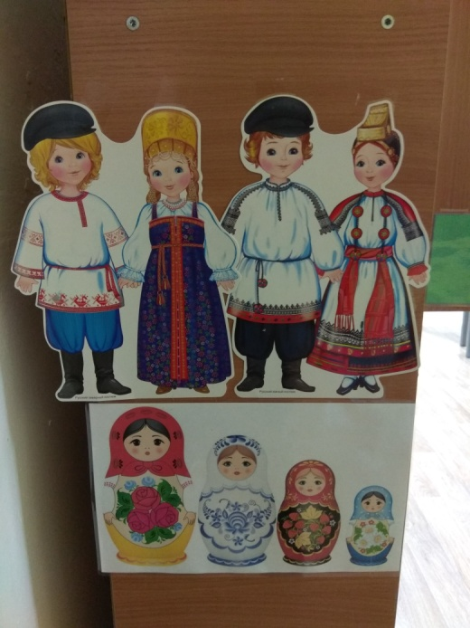

«**Центр природы и экспериментирования»** расположен непосредственно у окна и включает в себя экологическую деятельность. Данный центр содержит в себе различные виды комнатных растений, инструменты по уходу за ними. Важным составляющим уголка является календарь природы. Также в нём присутствуют различные дидактические игры экологической направленности, набор «Юный натуралист», наборы коллекций природного материала(семена, крупы, камни, ракушки), муляжи овощей и фруктов, фигурки животных. В нем находится материал, для осуществления опытной деятельности: мерные стаканчики, лупы, мензурки, песочные часы, микроскоп, пробирки и т.д. Здесь созданы условия для обогащения представлений у детей о многообразии природного мира, стремления познать окружающий мир через экспериментирование с доступными материалами. В мини лабораториях дети проращивают семена, смешивают различные краски, изучают магниты, воду, снег, лёд. В центре имеется картотека опытов и простейших экспериментов.

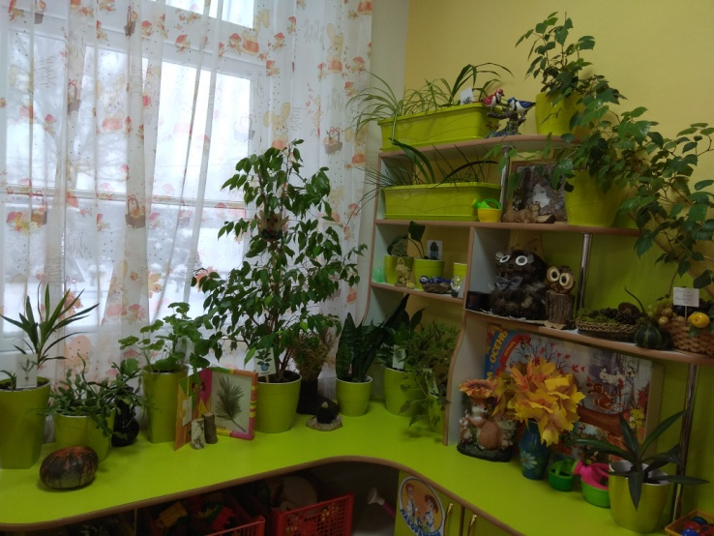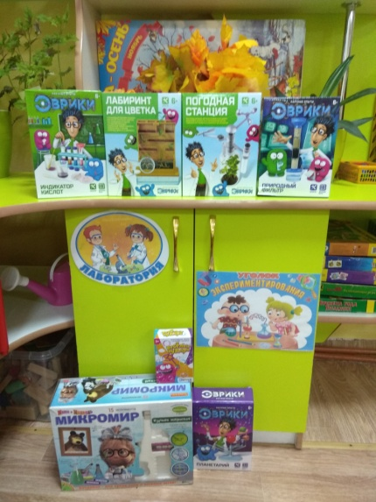

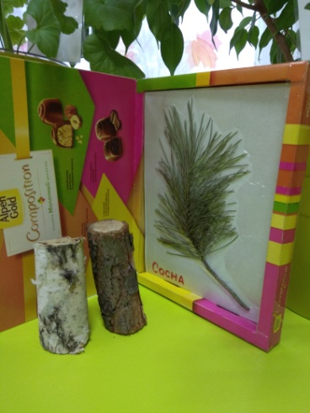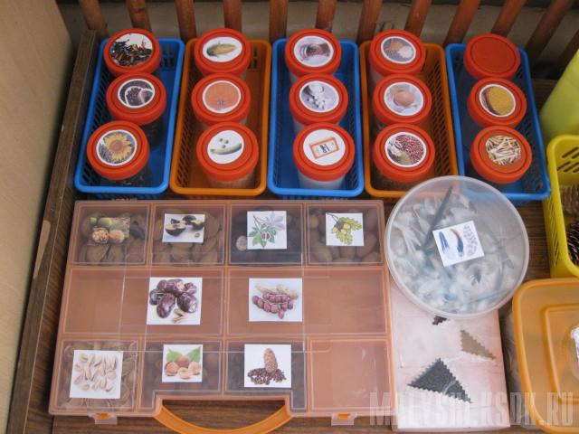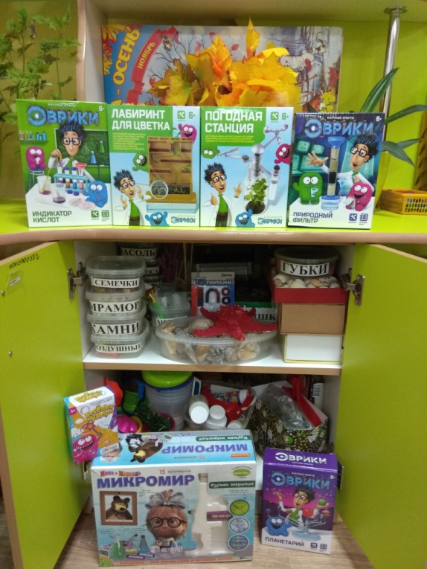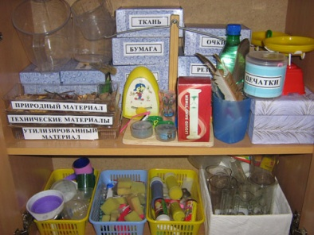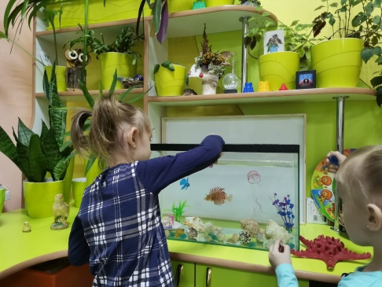

**В «Центре творчества»**имеется широкий спектр изобразительный материалов для формирования творческого потенциала детей, развития интереса к изодеятельности, формированию эстетического восприятия, воображения, художественно-творческих способностей, самостоятельности, активности, цветоразличения и цветовосприятия. Центр оснащён всем необходимым для художественно-творческой деятельности: рисования, лепки и аппликации (бумага различного формата, цветов и фактуры, картон белый и цветной, трафареты, ножницы, гуашь, акварель, кисти разного размера, пластилин, карандаши, восковые мелки, образцы для рисования и т. п.) Большинство из перечисленных материалов помещается в специальном отведённом шкафу и дети могут свободно брать материалы и оборудования для работы и располагаться с ними в любом удобном для них месте.

**В «Центре Безопасности»** - рассказывается детям о правилах поведения на дороге. Представлены макеты улиц с перекрёстками, набор дорожных знаков, игры по данной тематике. Также этот центр учит детей безопасности жизнедеятельности. Дидактический материал знакомит детей с опасными ситуациями и учит их избегать.

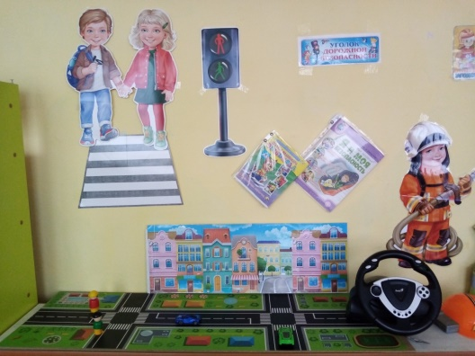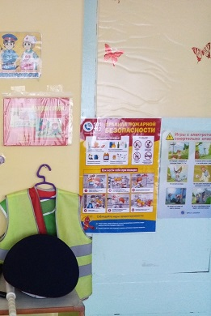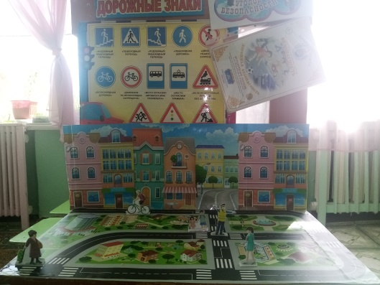

Задачи  **«Центра развития сенсорики и мелкой моторики»** следующие: развитие мышления, тактильных ощущений, пальчиковой моторики, развитие зрительного восприятия и внимания, формирование исследовательских навыков,.Центр оснащён рамками-вкладышами, шнуровками, волчками, бусинами (крупными и мелкими), а также тактильными ковриками для рисования шерстяными нитками, геобордами разных размеров и математическими планшетами для рисования резинками. Формированию умения группировать предметы по цвету, форме и величине способствуют пособия **«**блоки Дьенеша**»**, **«** палочки Кюизенера**»**, пирамидки разных размеров и различные виды мозаики.

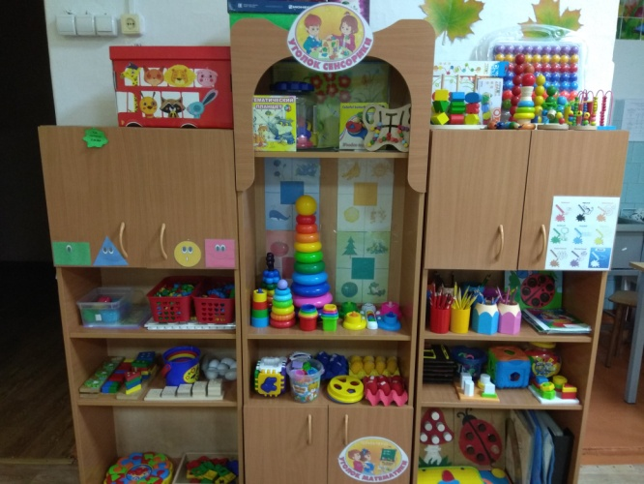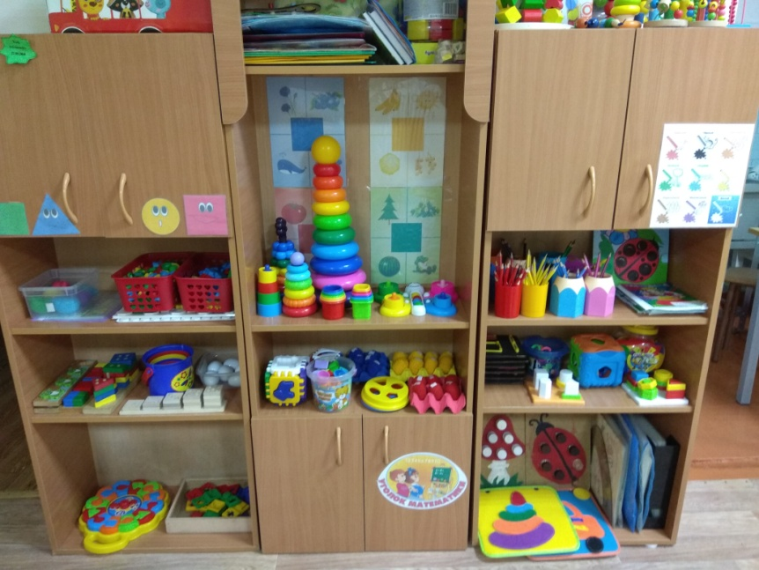

**В «центре строительно-конструктивных игр»**  функционирует «LEGO – студия», в которой находятся строительные наборы, лего-конструктор разных размеров, кубики, конструкторы с разными способами крепления деталей. Дети занимаются конструированием не только на полу, но и на столах. Также имеются игрушки-персонажи, домашние и дикие животные, которые помогают детям реализовывать свои конструктивные затеи и развивать творческое мышление.

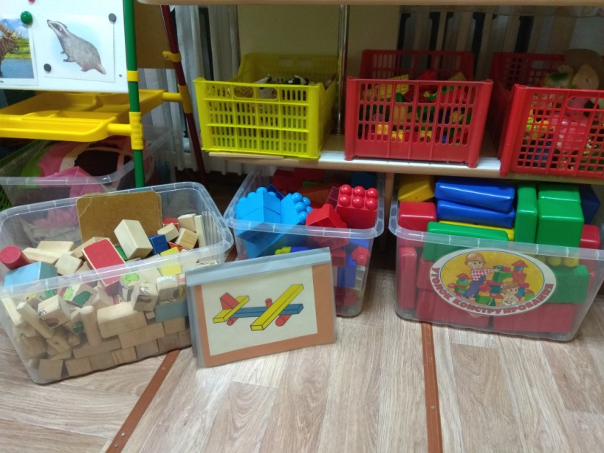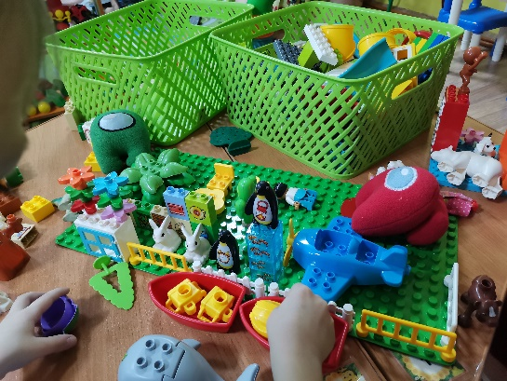

**«Центр музыкальной деятельности»**  способствует формированию интереса к музыке, знакомит с музыкальными инструментами. Дети учатся играть простейшие мелодии на различных музыкальных инструментах. В группе создана фонотека, в которой находятся записи классической и народной музыки, звуки природы (леса, голоса птиц, шум моря). Данный центр содержит в себе различные музыкальные инструменты, игра на которых способствует развитию фонематического слуха и чувства ритма у детей.

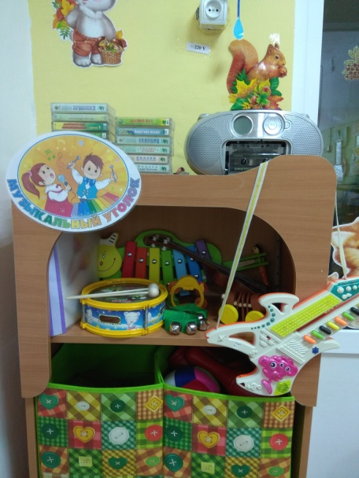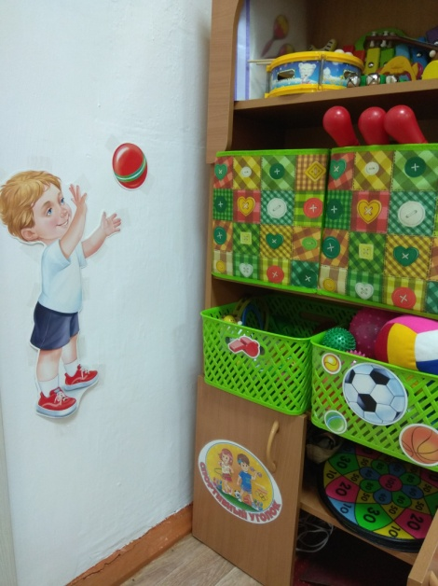

**«Центр для физического развития»,** который стимулирует физическую активность детей, наполнен мячами разных размеров, в том числе массажными, кеглями, скакалками, ребристыми досками для ходьбы, массажными ковриками для стоп, мешочками, наполненными различными видами круп, ленточками, Всё это оборудование и инвентарь используется для двигательной активности детей, участия их в подвижных играх.

**В «Центре сюжетно-ролевой игры»,** развивается игровой опыт каждого ребёнка, воспитание коммуникативных навыков, желание объединиться для совместной игры, соблюдать в игре определённые правила: закрепление в игре примеров социального, речевого поведения, учить детей устанавливать взаимоотношения со сверстниками, культуру поведения. Здесь находятся атрибуты для игр: «Семья», «Парикмахерская», «Магазин», «Кафе» и т. д.

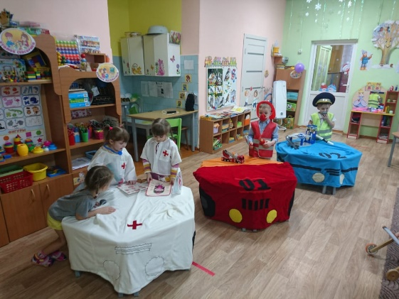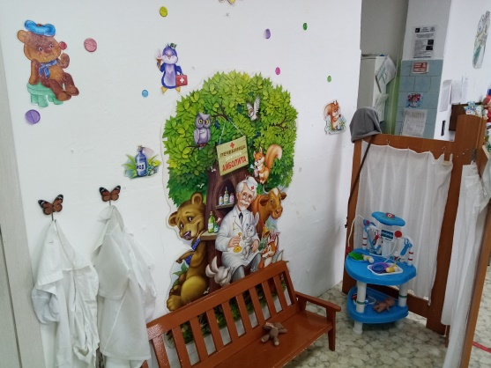

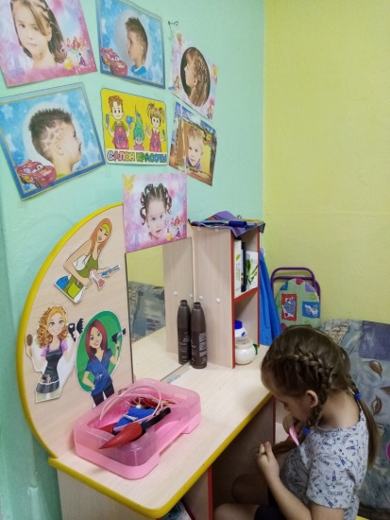 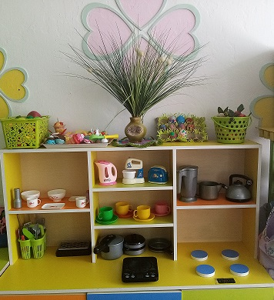

В интерьере нашей группы присутствует **мобиль,** полифункциональность

которого заключается в следующем:

- используется для дыхательной и зрительной гимнастики,

- используется для тематического знакомства,

- используется для знакомства со сменой времён года и т. д.

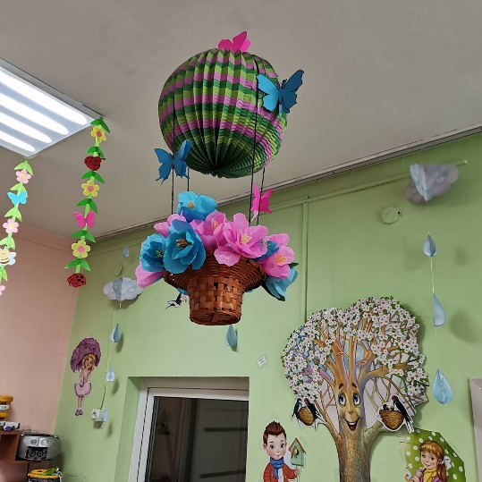 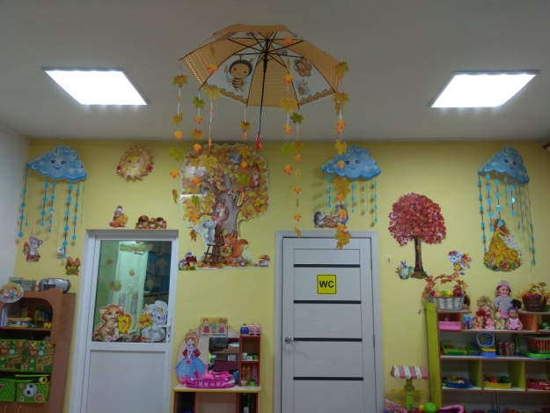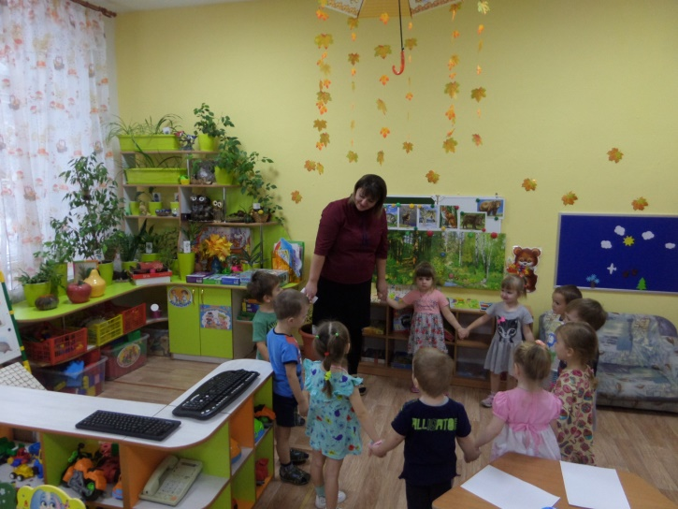

Правильно организованная развивающая предметно-пространственная среда позволяет детям в группе найти занятие по душе, поверить в свои силы и способности, научиться взаимодействовать со сверстниками, понимать и оценивать их чувства и поступки, а ведь именно это и лежит в основе развивающего обучения. 